  NOWOŚCI | STAN NA: 11-12-2013
ArcelorMittal Construction Polska Sp. z o.o. | Pawilon 8, Stoisko 10
PROMISOL 2003BI z profilowaniem kasetonowym
Płyty warstwowe PROMISOL są stosowane w budownictwie halowym, przemysłowym i użyteczności publicznej (centra handlowe i magazynowe, hale sportowe, itp.). Poza ścianami osłonowymi płyty PROMISOL mają zastosowanie jako: ściany działowe, sufity podwieszone oraz jako ściany nośne. | 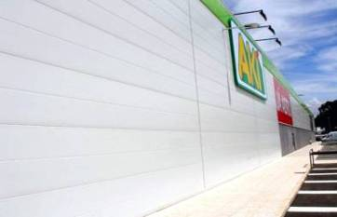
COFRAPLUS 60
COFRAPLUS 60 przeznaczona jest do realizacji żelbetowych stropów międzykondygnacyjnych, tarasów, stropodachów we wszystkich typach budownictwa: wszędzie tam gdzie mamy do czynienia z obciążeniami statycznymi (biurowce, itp.) lub słabo- dynamicznymi (parkingi samochodowe wielopoziomowe itp.) | 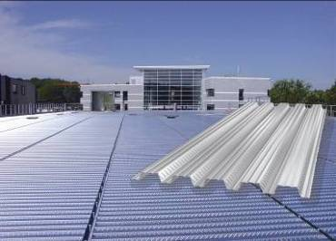
HAIRPLAN 400 z mikroprofilowaniem
Panele elewacyjne HAIRPLAN stanowią efektowne i nowoczesne systemy fasadowe stosowane do wznoszenia reprezentacyjnych elewacji budynków. Układane pionowo, poziomo lub ukośnie tworzą atrakcyjną i wolną od łączników powierzchnię fasad. | 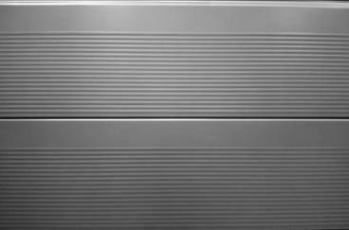
BDO - Betonowe Drewno | Pawilon 3, Stoisko 8
Betonowe Drewno
Betonowe Drewno jest elementem małej architektury ogrodowej. Betonowe Drewno to odwzorowanie niemalże w 100% drewna o bardzo wyrazistych słojach, kolorystyce, spękanej powierzchni, korze i sękach. Każdy wyprodukowany przez Nas element powstaje przy wykorzystaniu najnowszych dostępnych technologii. | 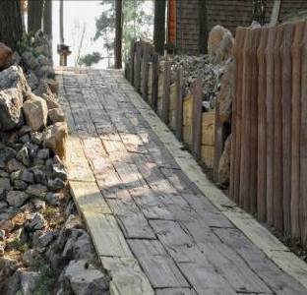
Bona Polska Sp. z o.o. | Pawilon 6A, Stoisko 36
Bona Wave
Bona Wave: 2-komponentowy lakier nawierzchniowy na bazie wody przeznaczony do pokrywania podłóg drewnianych w obiektach użyteczności publicznej o słabym zapachu. Zawiera mniej niż 4% VOC, zapewnia wytrzymałą, trwałą powierzchnię. Otrzymał certyfikat DIBt (niska emisja lotnych związków organicznych). | 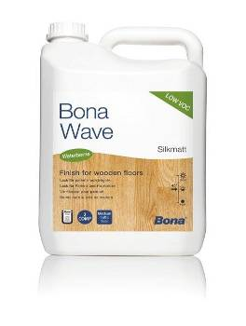
Bona PowerScrubber
Bona PowerScrubber to kompaktowe urządzenie do mycia i szorowania lakierowanych i olejowanych podłóg drewnianych. Dwie obrotowe szczotki walcowe głęboko czyszczą nawet szorstki, szczotkowany parkiet z załamanymi krawędziami. | 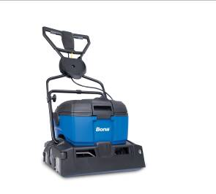
Bona Spray Mop
Bona Spray Mop to urządzenie o ergonomicznej budowie, łatwy w obsłudze, umożliwia utrzymanie w czystości każdego rodzaju podłogi. Wyposażony jest w pojemnik z płynem czyszczącym, do wielokrotnego uzupełniania. Płyn ten może być stosowany nawet przez alergików. | 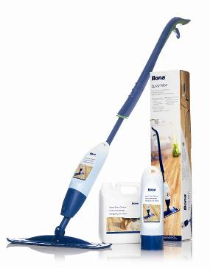
BT PROJECT s.c. | Pawilon 6A , stoisko 111
ROWEROWY PLAC ZABAW – PUMPTRACK! | 
To nowej generacji zabawa na dwóch kółkach dla wszystkich grup wiekowych. Stwarza możliwości obycia z rowerem, rozwija koordynację ruchową oraz zmysł równowagi przy maksymalnym poziomie bezpieczeństwa. Prosty i przyjemny sposób na aktywność sportową.  Rowerowy plac zabaw - Pumptrack jest rezultatem kilku lat doświadczeń w projektowaniu i budowie torów rowerowych oraz infrastruktury sportowej. Knowhow w połączeniu z zaangażowaniem profesjonalnych kolarzy, budowniczych i projektantów z całego świata zaowocowało unikalnym, modułowym torem spełniającym wyśrubowane normy bezpieczeństwa Unii Europejskiej „EN” dla placów zabaw: EN - 1170 – 1:2009 oraz EN - 1176 – 7:2009 | 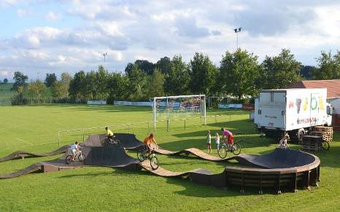
CENTRUM TECHNIKI BASENOWEJ – PHU ANITA Import-Export | Pawilon 6, stoisko 1
Baseny z laminatu poliestrowo- szklanego

Gotowe niecki basenowe z laminatu poliestrowo-szklanego, które oszczędzają czas i koszt budowy Waszego wymarzonego basenu. Solidna i stabilna konstrukcja wykonana z najwyższej jakości materiałów dostępnych na rynku, wysoka odporność na czynniki atmosferyczne i chemiczne, podwyższona odporność na wilgoć dzięki zastosowaniu unikalnej warstwy BARIER COAT, dodatkowo wzmocniona konstrukcja metalowymi elementami, tani i krótki czas obsadzania basenu, łatwy montaż, brak potrzeby spuszczania wody na zimę, możliwość zamontowania różnorodnych atrakcji wodnych, antypoślizgowa powierzchnia schodków. Dostępne różne wymiary i kolory basenów. | 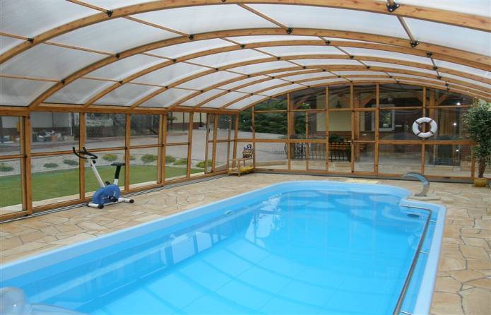
Centrum Techniki Okrętowej S.A. | Pawilon 3A, Stoisko 36
Certyfikacja wyrobów budowlanych
CTO S.A. wprowadziło nową usługę - certyfikację wyrobów budowlanych wg systemu 1, na którą otrzymało akredytację PCA nr 170. Certyfikacja obejmuje m.in. takie wyroby jak drzwi, okna i kurtyny dymowe.
Dennert Baustoffwelt GmbH & Co.KG | Pawilon 3, Stoisko 122
Strop z integrowanym ogrzewaniem DX-Therm
Nowy energetycznie wydajny system Stropu DX-Therm wykorzystuje do ogrzewania pomieszczeń zasadę wymiany promieniowania cieplnego. W porównaniu ze zwykłym ogrzewaniem konwekcyjnym można zaoszczędzić około 30% energii i kosztów! | 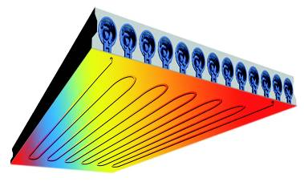
ELTETE-POLSKA Sp. z o.o. | Pawilon 6A, stoisko 119
Systemy sanitarnych ścian działowych, szaf ubraniowych, systemów ścian konferencyjnych
system sanitarnych ścian działowych, szaf ubraniowych, systemów ścian konferencyjnych oraz placów zabaw. Materiał wykorzystywany do produkcji to w głównej mierze wysokociśnieniowy laminat HPL odporny na warunki atmosferyczne oraz szkło hartowane, używane przy produkcji kabin sanitarnych oraz przebieralni.

ELUMATEC POLSKA Sp. z o.o. | Paw. 5, stoisko 144
Linia zgrzewająco - czyszcząca SL 785 | 
Na linię zgrzewająco-czyszcząca składają się dwie zintegrowane obrabiarki: zgrzewarka przemysłowa VS 750 oraz oczyszczarka przemysłowa EV 850. Obydwie maszyny wyposażone są w kompatybilny system sterowania numerycznego CNC. Zarządzanie pracą maszyny odbywa się z pulpitu sterującego, wyposażonego w komputer PC, monitor, klawiaturę i przyciski obsługi. Programy można wprowadzać w trybie graficznym, za pomocą arkuszy roboczych, płyt CD, PenDrive lub z zewnątrz za pomocą sieci komunikacji komputerowej. Maszyna wyposażona jest w czytnik kodów kreskowych, co z punktu widzenia racjonalizacji i usprawnienia całego procesu produkcyjnego jest niezmiernie ważne. | 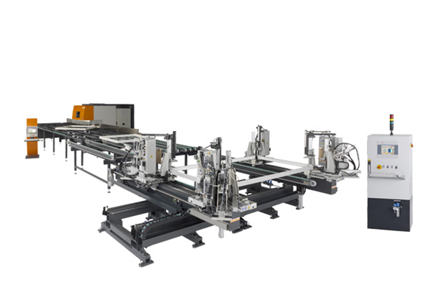

Podwójna piła ukosowa DG 284
Dzięki zakresom cięcia 380 × 180 mm lub 480 × 50 mm DG 284 można uznać za czołowy model wśród podwójnych pił ukosowych elumatec. Tarcza piły o średnicy 650 mm, napędzana silnikiem 7,5 kW - o dużym momencie obrotowym, ale też efektywności energetycznej – zgodnym z normami IE2. Szczególnie elastycznym zastosowaniem nowych maszyn są kąty: Zakres obrotu od 15° do 135° i zakres nachylenia od 90° do 45° umożliwiają szereg różnych wariantów. Tak jak inne maszyny elumatec, również DG 284 ma konstrukcję modułową, tak że prócz długości standardowych 3 m, 6 m lub 9 m możliwe jest również oferowanie indywidualnych długości specjalnych.  Maszyny elumatec dysponują użytecznymi funkcjami już w wyposażeniu seryjnym. Przykładowo: elektromotoryczny napęd posuwu zapewnia szybkie, precyzyjne i silne cięcie. W zakresie ergonomii dostawca stawia na szeroko przyjętą zasadę cięcia od dołu, umożliwiającą nieskomplikowane i szybkie ładowanie oraz zdejmowanie obrabianych elementów. | 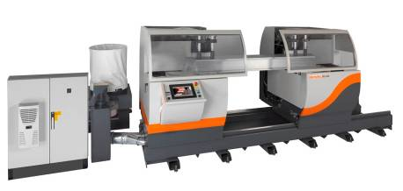
Etex Building Materials Polska sp. z o.o. | Pawilon 7A, Stoisko 18
Dachówka ceramiczna CREATON TITANIA
Dachówka ceramiczna CREATON TITANIA Dachówka CREATON TITANIA, to ceramiczna dachówka w której zastosowano nowoczesne, opatentowane rozwiązania. Wysoka jakość, ciekawy design, optymalne rozłożenie światła i cienia na dachu to tylko niektóre cechy TITANII. Jej duże wymiary pozwoliły zachować korzystny stosunek ceny do wydajności. | 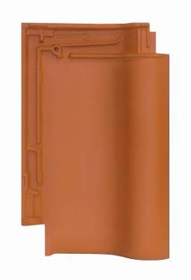
ELGAT Sp. z o.o. | Pawilon 2, Stoisko 54
System elementów elektrycznych instalacji budowlanych
System elementów elektrycznych instalacji budowlanych ELGAT składa się z wysokiej jakości kompatybilnych rozdzielnic budowlanych, przemysłowych przedłużaczy oraz najazdów kablowych. Główna linia produktowa elBOX zbudowana jest w taki sposób, aby bezpiecznie przetrwać nawet najcięższe warunki budowlane. | 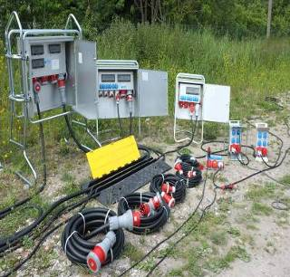
ELKO-BIS Systemy Odgromowe Sp. z o.o. | Pawilon 7, Stoisko 76
PROŚCIARKA DO DRUTU ODGROMOWEGO Z NAPĘDEM ELEKTRYCZNYM
Służy do prostowania drutu odgromowego. Napędzana silnikiem elektrycznym. Można stosować do drutu Ø 6-8mm. Po zdemontowaniu napędu elektrycznego, może być stosowana jako prościarka z napędem ręcznym. | 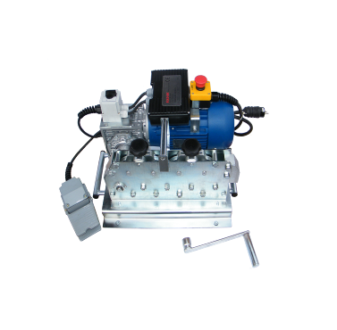
FOM INDUSTRIE S.r.l. | Paw.5, stoisko 148
Wielofunkcyjne centrum frezarskie

ADIR_C/ FOM INDUSTRIE: wielofunkcyjne centrum frezarskie, z 3 interpolowanymi osiami CNC oraz pneumatycznym stołem, do obróbki profili z aluminium, stali i PCV.  W standardzie: całkowita obudowa strefy skrawania i przednia automatyczna osłona.  Min. 4 pneumatyczne dociski z kontrolą położenia w systemie CNC, 2 zderzaki referencyjne oraz 6-pozycyjny zasobnik.  Zakresy osi X=2600 mm, Y=355 mm, Z=214 mm, możliwa obróbka detali dłuższych od maszyny.  Układ chłodzenia narzędzia, graficzny wyświetlacz touch screen z interfejsem user-friendly i licencją programu FOM CAM w j.polskim dopełniają standartowego wyposażenia maszyny czyniąc z niej jedną z najciekawszych propozycji w kategorii maszyn kompaktowych, lecz wszechstronnych, łatwych w obsłudze i cenowo przystępnych. | 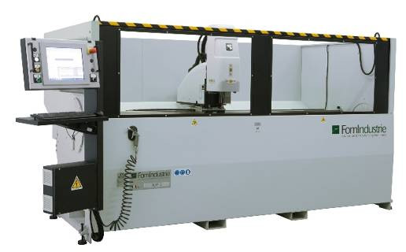
Geomatix Sp. z o.o. | Pawilon 8A, Stoisko 52
DistanceMaster 60
Profesjonalny dalmierz laserowy. Zakres: 0,2 do 60m. Dokładność: +/-1,5mm. Pomiar odległości/kubatury/powierzchni, ciągły, z narożników; funkcja Pitagorasa; 1+2; wskazanie min./max. wartości pomiaru; dodawanie; odejmowanie; funkcja pamięci. Gwint 1/4". Wskaźnik graficzny jakości sygnału odbitego. | 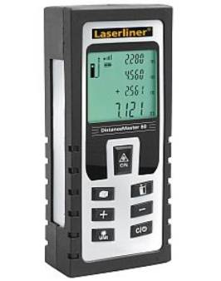
CombiCross-Laser 5
Laserowy niwelator liniowo-krzyżowy: 3 pionowe linie czerwone, 2 zielone i pion laserowy. Zakres samopoziomowania:2°. Dokładność: 2mm/10m. Możliwość pracy z odbiornikiem. Ekstremalnie jasny krzyż linii lasera z przodu. Obrotowa obudowa-podział noniusza skala 360°. IP54. W zestawie z akumulatorami. | 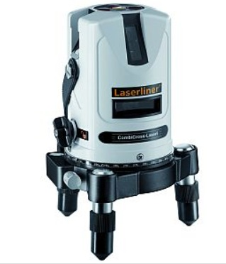
CoatingTest-Master
Miernik grubości powłoki zewnętrznej do pomiaru warstw niemetalicznych na powierzchniach metalowych. Zakres pomiarów: 0...1250 µm. Dokładności: +/-3...5% + 1µm. Pomiar powłok: niemagnetycznych, izolacyjnych, na metalach nieżelaznych. Pamięć wewnętrzna: do 400 pomiarów. Wskazanie min/max wartości. | 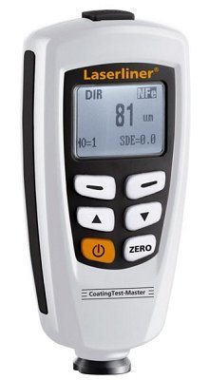
Centurium Express 310 S
W pełni automatyczny laserowy niwelator obrotowy. Zakres samopoziomowania:4'. Dokładność:0,75mm/10m. Duża prędkość obrotowa lasera:max 800rpm. Tryby pracy: punktowy, skanowania, obrotowy oraz praca z odbiornikiem (do 300m) i pilotem zdalnego sterowania. Funkcja stabilizacji i kontroli pomiaru. | 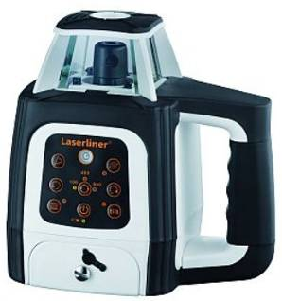
Roll-Pilot D12
Profesjonalny drogomierz z elektronicznym, podświetlanym wyświetlaczem LCD. Pomiar odległości z dokładnością do 9.999,9m (10cm/100m). Pamięć wewnętrzna: 5 pomiarów. Dodawanie w przód, odejmowanie w tył. Funkcja HOLD pozostawia zmierzoną wartość na wyświetlaczu. Obwód koła: 1m. Składany, z plecakiem. | 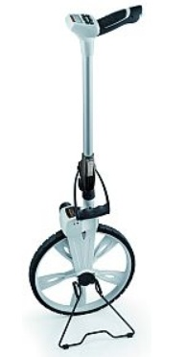
G-U POLSKA Sp. z o.o. Okucia Budowlane | Pawilon 3A, Stoisko 22 i 23
Zamek wielopunktowy serii 19
Z dodatkową funkcją elektrycznego sprzęgła klamki zewnętrznej idealnie nadaje się do podłączenia systemu kontroli dostępu.  Rozwiązanie to jest oferowane do 1- i 2- skrzydłowych drzwi. Klamka zewnętrzna jest zasprzęglana elektrycznie pozwalając na sterowanie z systemu kontroli dostępu.  Nowe zamki SECURY serii 19 spełniają cały szereg nowoczesnych wymagań, takich jak elektryczne zasprzęglanie dźwigni, ograniczenie możliwości włamania, ochrony przeciwpożarowej i przydatności do drzwi ewakuacyjnych.  W połączeniu z okuciami BKS zamki są zgodne z normami EN 179 i EN 1125.  Kontrola drzwi ewakuacyjnych FTNT10 to innowacyjna i przejrzysta koncepcja sygnalizacji statusu drzwi. | 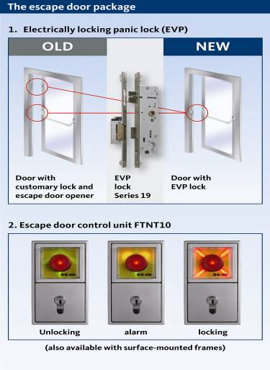
HALTEC Hale Sp. z o.o. | Pawilon 8, Stoisko 11
Wynajem hal magazynowych na terenie użytkownika
HALTEC Hale wprowadza do swojej oferty możliwość wynajęcia hal magazynowych Aluflex ocieplonych panelem izolacyjnym. Eksploatacja wynajętych hal magazynowych odbywa się na terenie użytkownika, co umożliwia ekonomiczne zarządzanie i eliminuje konieczność składowania towarów poza terenem firmy. | 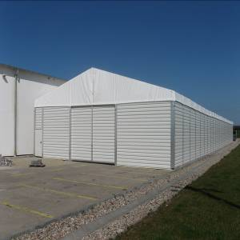
HEMET Sp. z o.o./ Tetrum Sp. z o.o. | Pawilon 6A, stoisko 113
barwiony granulat SBR

Granulat SBR barwiony powierzchniowo przy pomocy kolorowego poliuretanu. W ofercie gama odcieni koloru zielonego oraz niebeiski, czerwony, pomarańczowy, żółty. Zmniejsza odór panujący na boisku oraz brudzenie piłek i butów zawodników w porownaniu do czarnego SBR. Granulacja 1,25-2,5mm; 1-3mm lub inne na życzenie. Produkt odpowiada wymaganiom PN/EN 15330-1 i FIFA , w tym odporność na UV oraz na ścieralność - ISA-Sport test report. Zastosowanie: - wypełnienie sztucznej trawy boisk piłkarskich - wykonawstwo placów zabaw i boisk wielofunkcyjnych.

HUBERTUS F.P.H., Hubert Leboch | Pawilon 3A, Stoisko 29
UMBERTO COBELI - HIGH GLOSS DOOR SYSTEM
UMBERTO COBELI – HIGH GLOSS DOOR SYSTEM jest nową linią Firmy Hubertus. Bazując na aktualnych trendach oraz wymianie doświadczeń z Włochami, firma stworzyła nowoczesny, wykonany w technologii wysokopołyskowej system drzwi bezprzylgowych do pomieszczeń o standardowej oraz podwyższonej wysokości. | 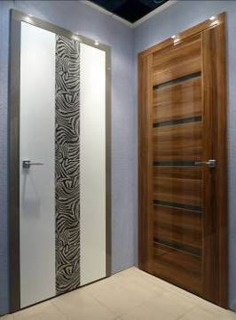
IBF Polska Sp. z o.o. | Pawilon 7A, Stoisko 41
IBF Starobruk - system kostek postarzanych
IBF Starobruk jest elegancką i ekskluzywną kostką w wielu kolorach i kształtach. System ten daje wiele możliwości w kreowaniu nawierzchni dopasowanych do architektury i środowiska. Dzięki pięknym kolorom i nieregularnym kształtom jest również idealna na tereny zielone i miejsca wymagające trwałości i estetyki. | 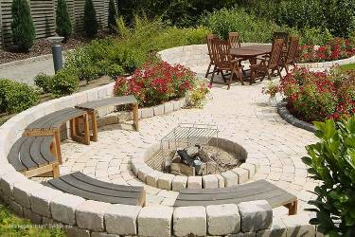
IBF Budget - system kominowy na paliwa stałe
W IBF BUDGET dzięki zastosowaniu rur o długości 50cm zmniejsza się ilość połączeń klejonych a w rezultacie poprawia się bezpieczeństwo oraz stabilność przewodu, zmniejsza się ryzyko błędów wykonawczych oraz skraca czas montażu. Rura pozwala utrzymać w przewodzie odpowiednią temperaturę, umożliwiając prawidłowy ciąg. | 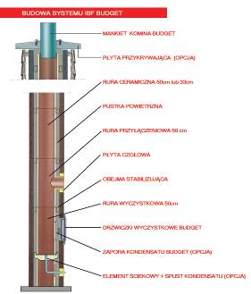
IFTM INTERNORM Sp. z o.o. | Pawilon 5, Stoisko 79
KF 410 – pasywne okno PCV w standardzie.
Internorm wzbogacił swoją ofertę o kolejne okno PCV wyposażone w zewnętrzną nakładkę aluminiową. W wersji seryjnej otrzymujemy profil pięciokomorowy, docieplony pianką, z ukrytymi okuciami oraz technologią FIX-O-ROUND. Izolacyjność cieplna okna ze standardowym potrójnym oszkleniem SOLAR+ wynosi Uw = 0,79W/m²K. | 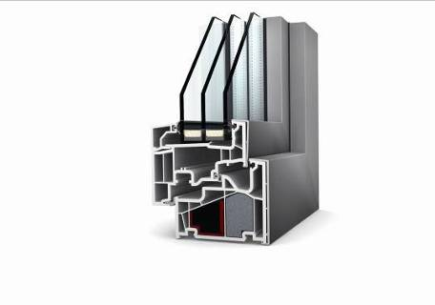
Nowe drzwi aluminiowe AT410 firmy Internorm.
Model AT410 łączy w sobie bardzo dobre parametry oraz nowoczesny design. Profil o grubości 93 mm, izolowany termicznie próg oraz docieplenie w postaci ciepłej pianki sprawiają, że drzwi osiągają izolacyjnością cieplną na poziomie Ud do 0,78 W/m²K. Model AT410 dostępny jest w klasie odporności na włamanie RC2 | 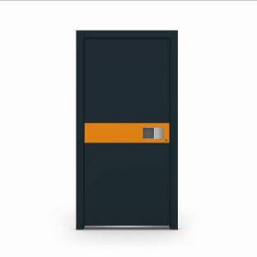
Inter-Concept PHU | Pawilon 6 stoisko 8
Kinkiet z bursztynu
Oświetlenie w formie kinkietów wykonanych z naturalnego, nieoszlifowanego bursztynu. Bursztyn jest skamieniałą żywicą z drzew z przed 4 milionów lat, który pod wpływem ciepła wydziela olejki eteryczne tak zbawienne dla naszego organizmu. W szczególności dla naszych dróg oddechowych stanowiąc naturalne źródło inhalacji podczas kąpieli saunowej.  Ponadto oświetlenie z bursztynu, jego kolorystyka nadaje, ciepły niepowtarzalny klimat podczas relaksu w saunie | 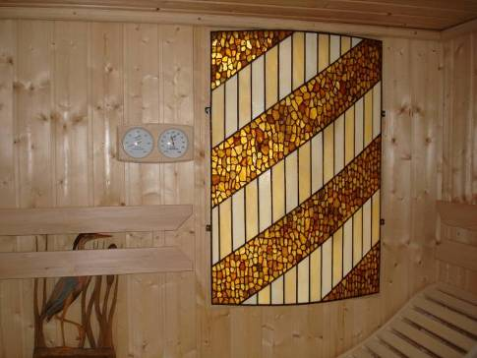
INTERsoft sp. z o.o. | Pawilon 4, Stoisko 36
ArCADia- TABLICE ROZDZIELCZE
Moduł systemu ArCADia. Narzędzie do tworzenia jednokreskowych schematów elektrycznych. Program kierowany jest zarówno do projektantów sieci, instalacji urządzeń elektrycznych i elektroenergetycznych, jak i do wszystkich osób związanych z branżą elektrotechniczną. | 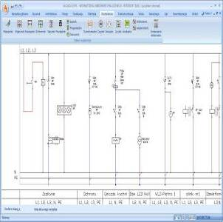
ArCADia-INSTALACJE WODOCIĄGOWE
Moduł branżowy systemu ArCADia. Narzędzie wspomagające proces wytwarzania dokumentacji technicznej wewnętrznych instalacji wodociągowych w budynku. Osoba projektująca w programie ma możliwość obiektowego wstawiania elementów instalacji wodociągowej przy jednoczesnym wprowadzaniu ich parametrów technicznych i technologicznych. | 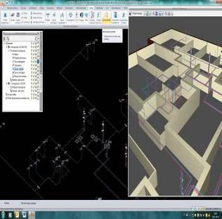
ArCADia-DROGI EWAKUACYJNE
Moduł branżowy systemu ArCADia.Program pozwala na projektowanie sieci dróg ewakuacyjnych w budynkach. Umożliwia ich wizualizację i wydruk w wielkościach zależnych od potrzeb użytkownika. Program kierowany jest do inżynierów, architektów i osób prowadzących budowy. | 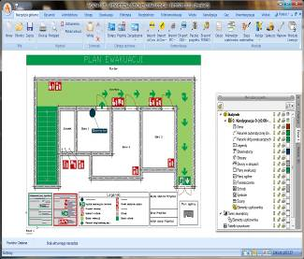
ArCADia-INWENTARYZATOR
Moduł branżowy systemu ArCADia umożliwiający stworzenie trójwymiarowego modelu budynku w miejscu pomiaru oraz m.in. łączenie pomierzonych pomieszczeń w rzuty całych kondygnacji. Program przeznaczony jest dla osób zajmujących się inwentaryzacją budynków. Współpracuje z dalmierzem wyposażonym w Bluetooth firmy Leica. | 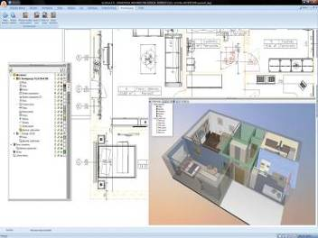
KLIMATYZACJA
Moduł ściśle współpracującym z systemem ArCADia-TERMO służącym do obliczeń zysków ciepła w pomieszczeniach na podstawie danych geometrycznych, sposobie użytkowania, ilości ludzi, rodzaju oświetlenia, zysków od urządzeń i materii obliczy dla każdej godziny w roku. | 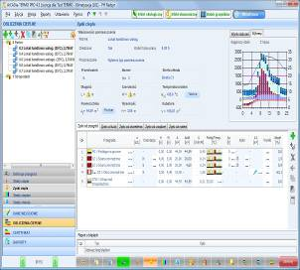
KEMPER SYSTEM POLSKA Sp.z o.o. | Pawilon 7A, Stoisko 39
Kemperol 1 K-SF
Jednokomponentowa żywica do uszczelnień nie zawierająca rozpuszczalników. Pierwszy tego typu produkt na świecie. Nadaje się do uszczelnień praktycznie wszystkich podłoży. Do nowych i remontowanych budynków
KLAES POLSKA Sp. z o.o. | Paw. 5, stoisko 150
Klaes Professional wersja 7.5

Klaes Professional 7.5 to druga aktualizacja programu przygotowana w roku 2012, oferująca wiele przydatnych innowacji.  Nowe funkcje dostarczają między innymi zaawansowane możliwości zarządzania projektami obiektowymi.  Jeszcze bardziej zwiększono nacisk na możliwość większej ochrony, uzyskując przy tym lepszy przegląd poprzez spersonalizowany dostęp do odpowiednich funkcji programu.  Z nową funkcją porównywania cen, można skorzystać z wielu, dodatkowych możliwości dokonywania i analizowania wycen w jeszcze bardziej zróżnicowany sposób.  Zapraszamy do zapoznania się z nowymi możliwościami Klaes Professional 7.5. | 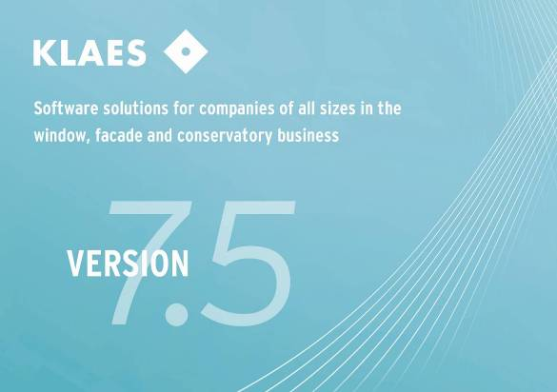
KOMIN-FLEX sp. z o.o. | Pawilon 3, Stoisko 128
Kominowa nasada dachowa
Wyrób przeznaczonyt dla domów jednorodzinnych o konstrukcjach szkieletowych. Nasada dachowa wraz z elementami kominowymi Komin-Flex stanowi kompletny system odprowadzania spalin z urządzeń grzewczych. Łatwość montażu, dostosowanie do różnych katów nachylenia dachów oraz szereg wariantów podłączeń. | 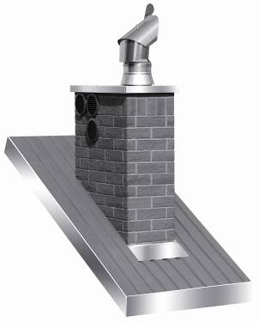
FH MAZUR Andrzej Mazur | Pawilon6, stoisko 19
Całoroczne SPA Ogrodowe i Baseny do pływania nawet przy temp. -20 stopni C | 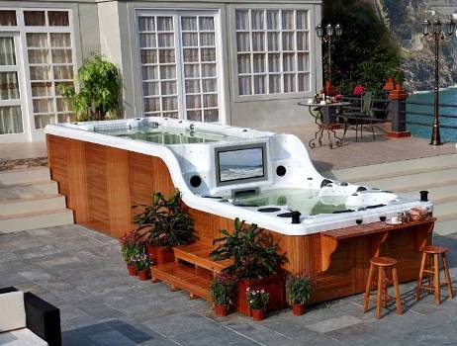
MICHNO SYSTEM Sp. z o.o. | Pawilon 3, Stoisko 45
Stabilizator Odległości Michnosystem
MICHNO SYSTEM Sp. z o.o. - jedyny na Świecie producent rewolucyjnego systemu montażu płyt gipsowych, mfp i innych. Zastosowanie - montaż płyt gipsowych z pominięciem stelaża i kleju, montaż podłóg. Produkt oferuje pełną regulację odległości montowanej płyty od ściany/sufitu/podłogi w zakresie od 0 do 9 cm. | 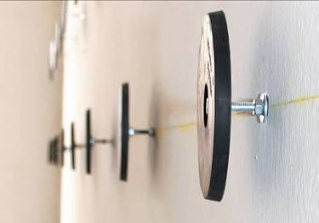
MOL Sp. z o.o. | Pawilon 5, Stoisko 84
Moskitiera Slim
Funkcja, działanie: przesuwne panele moskitierowe Zastosowanie: okno i drzwi Zalety: -drzwi przesuwne jedno lub dwu skrzydłowe -profil łączony narożnikiem wew. pod kątem 45⁰ -idealnie się mieści między drzwiami (oknem) a roletą zew. -bardzo lekkie przesuwanie paneli dzięki zamontowanym suwakom | 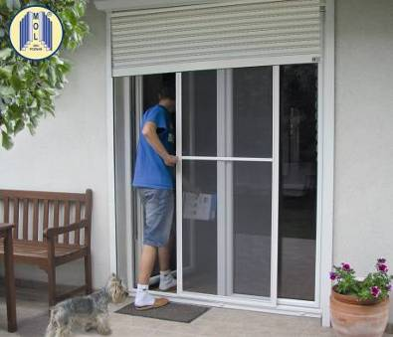
Markiza Vivo
Funkcja, działanie: markiza tarasowa Zastosowanie: osłona przed słońcem Zalety: -najbardziej ekonomiczna markiza na rynku -szerokość max 480x250cm -montaż na 2 skrajnych wspornikach -napęd ręczny lub elektryczny -płynna regulacja kąta nachylenia od 0-50 stopni -kol. konstrukcji RAL 8017/9016/1013 | 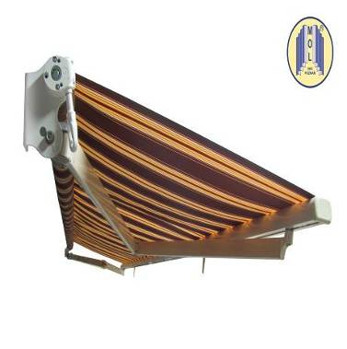
Moskitiera Slow
Funkcja, działanie: moskitiera rolowana Zastosowanie: okna (też dachowe), drzwi Zalety: -płynne otwieranie i zamykanie -hamulec zapobiega przed nagłym zatrzaśnięciem moskitiery przy otwieraniu -estetyczna kaseta -możliwość montażu we wnęce -wymiar max. drzwi:140x260, okno:120x140cm | 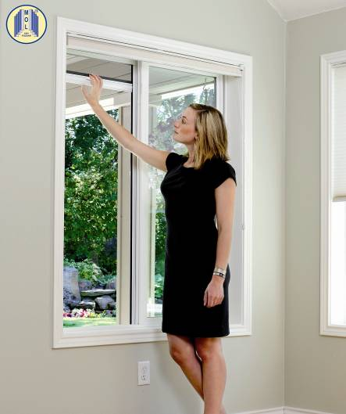
n-ICE Group Sp. z o.o. | Pawilon 6A, stoisko 103
Maszyna do pielęgnacji tafli lodowiska “n-ICE” Model 1200

Pierwsza polska Rolba dedykowana na lodowiska rekreacyjne, np. „Biały Orlik”. Nowością jest wahliwa przednia oś maszyny, co ułatwia poruszanie się poza lodowiskiem nawet po dużych nierównościach. Dodatkowo maszyna posiada łatwy do montażu spych do usuwania śniegu. Wyróżnia ją także zastosowanie systemu kamer pokazujących stan zapełnienia zbiornika na śnieg oraz martwe pole po prawej stronie maszyny. | 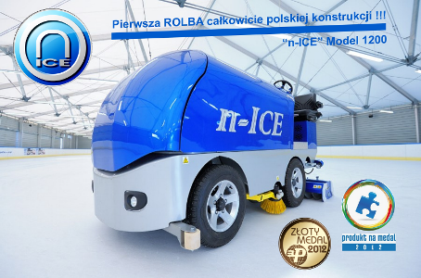
NOTUS Leokadia Bęben | Pawilon 7A, Stoisko 34
Wsporniki BUZON seria PB BUZON pedestals PB Series
Na wspornikach Serii PB można ułożyć płyty kamienne lub betonowe, deski tarasowe drewniane lub kompozytowe, kraty stalowe lub z żywic, systemowe dachy zielone GREENSKIN. Można zastosować wkładki, dedykowane pod tarasowy z desek kompozytowych TWINSON na legarach aluminiowych oraz panele kompozytowe WERZALIT. | 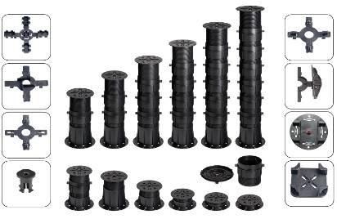
NOWE-TECHNOLOGIE | Pawilon 4, Stoisko 60
Kotły elektryczne Kospel – nowoczesne źródło ciepła
Budowane obecnie energooszczędne domy zapewniają minimalne straty ciepła, dzięki czemu coraz częściej mogą być ogrzewane kotłami elektrycznymi. Są przy tym niedrogie w instalacji oraz bardzo komfortowe i bezpieczne w eksploatacji. | 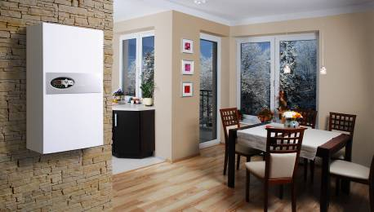
SNG Home - nowy standard instalacji elektrycznych.
Synergia Tech Polska wprowadza innowacyjne rozwiązanie zwiększające komfort  i bezpieczeństwo. System poprzez inteligentne zarządzanie mediami w budynku, precyzyjnie kontroluje ich wykorzystanie budując oszczędności w portfelu swojego właściciela. | 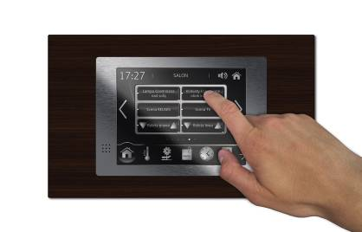
Rekuperatory NIKOL
Oparte na wymienniku spiralnym-przeciwprądowym o bardzo dużej powierzchni czynnej wymiany ciepła w stosunku do innych typów rekuperatorów. Rekuperatory NIKOL w standardzie wyposażone są w energooszczędne wentylatory EC, automatyczny bypass oraz sterownik elektroniczny z programatorem tygodniowym. | 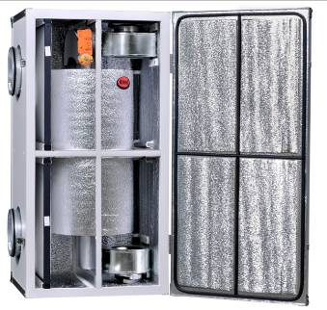
PESMENPOL | Pawilon 6A, stoisko 116
Trybuny modułowe Pesmenpol TSD 200
Trybuny sportowe, modułowe, przestawne, z siedziskami plastikowymi, podesty kratowe, konstrukcja stalowa cynkowana. Trybuny PESMENPOL są przeznaczone dla boisk zewnętrznych i stadionów. Trybuny cechuje wysoka estetyka wykonania oraz indywidualne projektowanie. Jak wszystkie produkty PESMENPOL trybuny TSD 200 są niebywale wytrzymałe. Trybuny sprawdzają się zarówno na małych, jak i większych obiektach sportowych | 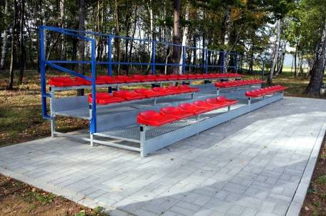
PPUH PINUS SP.J. J&M SMOLARCZYK | Pawilon 5, Stoisko 89
Okna energooszczędne z profilem Energy+ i Aluenergy+
Dwa systemy okienne Energy+ oraz Alu Energy + łączą w sobie najwyższą jakość wykonania oraz indywidualne wzornictwo. Dzięki zastosowaniu ram o grubości 92 mm, szyby dwukomorowej wypełnionej Argonem o Ug = 0,5 W/m2*K, zawiasów półkrytych oraz okucia obwiedniowego firmy MACO okna spełniają najwyższe energooszczędne standardy
PIONART | Pawilon 2, Stoisko 58
Wspornik monolityczny Monolith brackets
Wsporniki monolityczne służą do podwieszania rusztowań na obiektach, gdzie nie ma możliwości montażu konstrukcji rusztowania od poziomu „zerowego”. Rozwiązanie konstrukcyjne wsporników zostało zgłoszone do ochrony w Urzędzie Patentowym RP – zgłoszenie w sprawie Patentu nr P387561. | 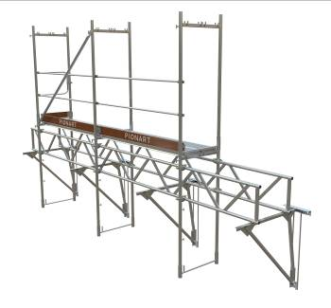
Plonmar Sp. z o.o. | Pawilon 3A, Stoisko 111
GoldGun 65 Plus All Season
Piana wyróżniająca się wysoką jakością produkcji oraz doskonałą wydajnością - wyższą o 43% w porównaniu do innych standardowych pian poliuretanowych. Rekomendowana dla najbardziej wymagających użytkowników. Świetnie sprawdza się w trudnych warunkach atmosferycznych od -20 °C do +30 °C ! | 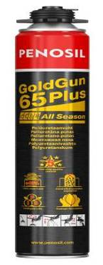
PENOSIL Premium Greenhouse Silikon
Jednoskładnikowy, neutralny uszczelniacz silikonowy, szczególnie rekomendowany do uszczelniania szklarni i ogrodów zimowych. Stabilny – nie zapadający się , odporny na warunki atmosferyczne, gotowy do zastosowań pistoletowych zarówno w niskich (+5 °C) jak i wysokich (+40 °C) temperaturach. | 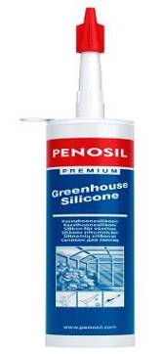
PENOSIL EasyGun Foam
Jednoskładnikowa pianka poliuretanowa. Do montażu i uszczelniania drzwi, okien, płyt izolujących i innych detali konstrukcyjnych. Do wypełniania szczelin i zagłębień. Izolacja termiczna i akustyczna. Można ją nakładać albo za pomocą dołączonego opatentowanego aplikatora EasyGun albo standardowego pistoletu do pianki. | 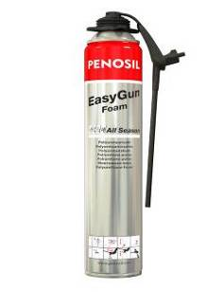
Penosil Premium AquaBrake Fiber
Pasta zawierająca wzmacniające włókna do przeciwwilgociowego izolowania pokryć sufitów i ścian w wilgotnych i mokrych pomieszczeniach. W narożnikach, na stykach płyt budowlanych, wokół kratek ściekowych należy stosować tkaninę wzmacniającą. Gotowa warstewka pokrywa pęknięcia i nadaje powłoce wodoszczelność. | 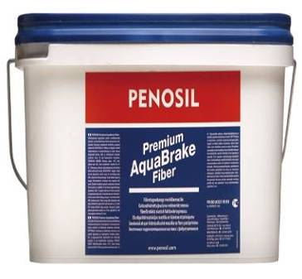
Tempsi Zoccolo Tempsi Zoccolo
Nowoczesny ekologiczny materiał do zabezpieczenia części cokołowej domu. Estetycznie prezentująca się płyta Zoccolo, jest odporna na działanie różnych warunków atmosferycznych oraz promieniowanie UV. | 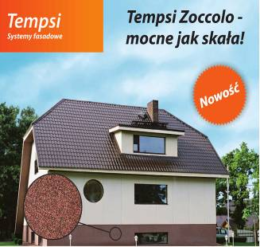
POL-GLASS Sp. j. | Pawilon 6, stoisko 2
Dżungla wodna
Place zabaw składają się z zabawek wodnych, zjeżdżalni, mostków, palm, skałek, odpowiednio wyprofilowanych niecek, itp. Tematyczne place zabaw jak np.: Antarktyda, Holandia, Chiny, UFO i wiele innych. Konstrukcje zjeżdżalni dziecięcych oraz zabawek wodnych zapewniają bezpieczne użytkowanie również przez małe dzieci | 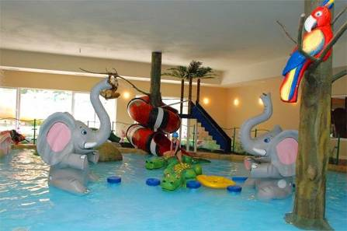
Pruszyński Sp. z o. o. | Pawilon 8, Stoisko 35
Blachodachówka panelowa ARAD Pru
Oprócz nowoczesnego kształtu oraz powłoki PURMAT z 30-letnią gwarancją, ARAD Pru to innowacyjny montaż - a więc gotowe otwory montażowe oraz maskowanie użytych wkrętów. Niewielkie dwumodułowe arkusze zapewniają nie tylko prosty montaż i bezpieczny transport, ale przede wszystkim ograniczenie do minimum odpadów. | 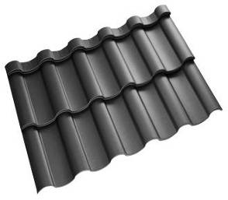
Trapez T80
Nowy profil T-80 produkowany jest z kręgów o szerokości 1500, co zapewnia większą powierzchnię krycia. | 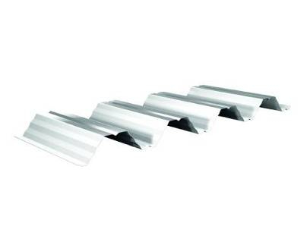
Blachodachówka ARAD Cla
Produkt wyróżnia się nowoczesnym, oryginalnym kształtem, który doskonale prezentuje się na dachu. ARAD Cla produkowany jest na konkretną długość,a montaż odbywa się w sposób tradycyjny.
Pokrycie Karo ze stali nierdzewnej
Materiał idealny do budowy i renowacji wymagających obiektów. Stal nierdzewna, dzięki zawartości 18 proc . chromu, wytwarza na swojej powierzchni warstwę oksydacyjną, która doskonale chroni metal przed korozją. | 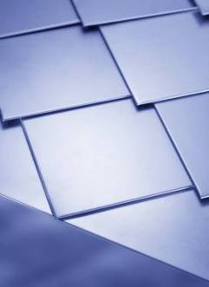
System rynnowy ze stali nierdzewnej NIAGARA INOX
System Rynnowy NIAGARA INOX ze stali nierdzewnej to produkt z najwyższej półki, charakteryzujący się nie tylko wyjątkowo długą żywotnością 80-100 lat, ale również przyjaznością dla środowiska naturalnego (nie zanieczyszcza wody). Dodatkową korzyścią, jest możliwość łączenia rynien z niemal z każdymi pokryciem dachowym.
Przedsiębiorstwo Handlowo-Usługowe SZYMSIAK | Pawilon 6A , Stoisko 6
Maty, panele bambusowe w łazience.
Dla Klientów ceniących naturalną formę i nowoczesność proponujemy nowatorskie rozwiązania w zastosowaniu surowca jakim jest bambus. Materiał ten w formie mat może być z powodzeniem wykorzystany w pomieszczeniach typu łazienka jako tapeta, dekor w gresach ściennych, czy element wykończeniowy mebli. | 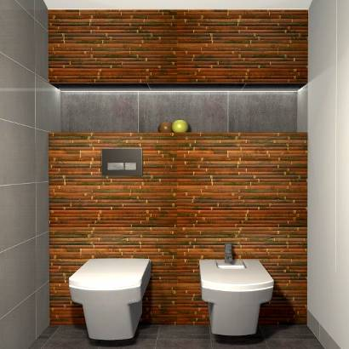
REDHEN | Pawilon 7A, Stoisko 48
System gabionowy REDHEN®
Gabiony REDHEN® to kosze z mocnej spawanej siatki, formowane zgodnie z indywidualnymi potrzebami. Dzięki temu doskonale sprawdzają się w roli elewacji, mebli miejskich, ogrodzeń - wszędzie tam gdzie od gabionów wymagamy więcej niż od geotechnicznych (tradycyjne gabiony do umocnień ziemnych).

REMAR | Pawilon 6, stoisko 20
Przeciwprąd
Przeciwprądy, które są idealnym rozwiązaniem dla małych i średnich basenów przydomowych, hotelowych itp. Charakteryzują się łatwą instalacją, możliwością regulacji siły strumienia wody i ilości powierza w strumieniu. Urządzenie dzięki bardzo wydajnej pompie wytwarza silny prąd wody dzięki czemu możliwe jest pływanie nawet w małych basenach, dodatkowo może być wykorzystywany jako masaż ścienny. Cały komplet obejmuje asynchroniczny silnik, panel ścienny i zawory.
Model STP-2200
Moc wejściowa kW - 2,2kW
Zasilanie 380/50Hz
Przepływ 333,3 L/min, przy wysokości słupa wody 11,7(m)
System filtracji typu All – In – One
to innowacyjna metoda montażu i instalacji zestawu filtracyjnego w ziemi.  Skrzynia z tworzywa sztucznego wzmocniona włóknem szklanym, odporna na korozję i działanie promieni UV. Wyposażona w filtr, pompę, pompę odwodnieniową, chlorator i 6 drożny zawór wieloportowy zainstalowany przy filtrze oraz całe orurowanie. W komplecie również wodoszczelny Control Box, z odpowiednio dobranym zabezpieczeniem elektrycznym. Prosty, komplety system filtracji dla Twojego basenu, odpowiednio dobrany, zabezpieczony i orurowany.  Wysokiej, jakości system filtracji zapewnia dokładną filtrację i czystą wodę w basenie.  Odpowiedni do basenów o różnych kształtach i rozmiarach i wielkościach.  Możliwa dowolna konfiguracja pod zamówienie indywidualne klienta. Funkcje odnoszą się do zaworu 6-drożnego: Maksymalne ciśnienie pracy : 250kPa/26Psi/2,5bar. Fabryczna próba ciśnieniowa : 400kPa/58Psi/4,0 bar. Maksymalna temperatura wody : 43°C (109°F). Rozmiar piasku Silca : 0,5-0,8 mm | 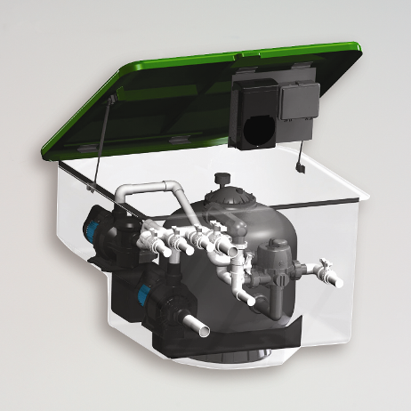
Pompy Ciepła HYDRO-PRO+
Pompy Ciepła HYDRO-PRO+  Każdy kilowat zużyty przez pompę ciepła Hydro-Pro+ przekazuje od 4 do 6 kW do basenu. Uzyskuje ciepło wydajnie z powietrza przy temperaturze tak niskiej jak -10C. Ważną dodatkową cechą pompy ciepła Hydro-Pro+ jest to, że może ona również działać jako jednostka chłodząca. Pompy ciepła Hydro-Pro+ są przyjazne dla środowiska, ponieważ uzyskują one 80% generowanego ciepła z powietrza, całkowicie naturalne oraz odnawialne źródło energii. Gaz substancji chłodzącej użyty w pompie ciepła nie niszczy powłoki ozonowej. Pompy ciepła Hydro-Pro+ mają wspaniałą wydajność, z wartościami COP równymi 6. Wysokiej jakości materiały, takie jak stal, PVC i tytan są używane do wymiennika ciepła, czyniąc pompę ciepła Hydro-Pro+ odporną na chlor lub sól. Urządzenie jest bardzo kompaktowe i tak zaprojektowane, aby ułatwić instalację. Zalecamy podłączenie pompy ciepła do filtra systemu bocznego w Twoim basenie  . | 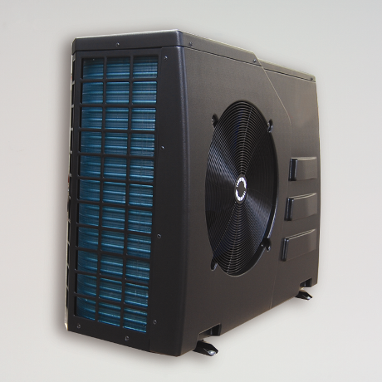
Pompy Ciepła ECO+
Każdego kW zużytego przez pompę ciepła ECO + przekazuje od 4 do 5 kW do wody. Pompa ciepła ECO+ pozyskuje ciepło z powietrza z temperatury zewnętrznej od 8ºC wzwyż. Jeśli temperatura spadnie poniżej 8ºC,pompa wyłączy się. Kompaktowe urządzenie z cyfrowym wyświetlaczem. Pompa ciepła ECO+ jest przyjazna dla środowiska. 80% wyprodukowanej energii jest pobierane z powietrza, a użycie gazu R410a nie powoduje żadnych szkodliwych efektów dla powłoki ozonowej. Pompa ciepła ECO+ ma wydajny wymiennik ciepła z Pvc i tyatnu, który jest odporny chlor. Zawiera ochronę przeciwko zamarzaniu. Stosowanie wydajnej, niskoszumowej sprężarki tłokowej i wiatraka sprawia że jest ona niezwykle cicha. | 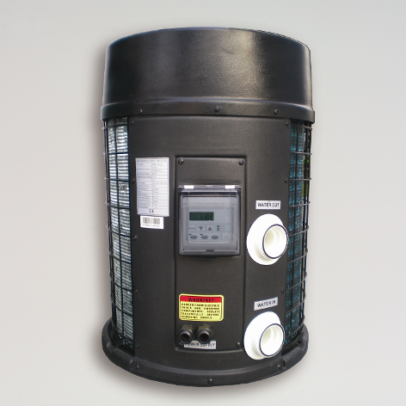
TONG SHEN ENTERPRISE CO.,LTD | Pawilon 3A, Stoisko 35
EVOBOND Super Glue | 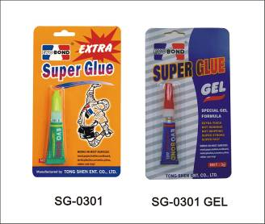
SG-0312 | 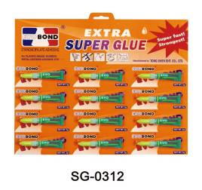
EVOBOND E Series | 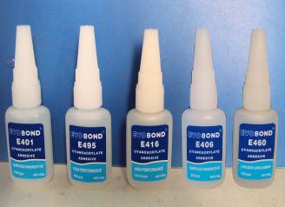
EVOBOND 502 | 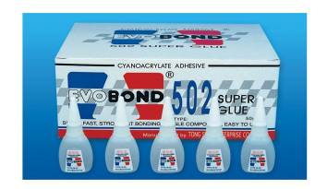
SUPER GLUE
TROTEC GmbH & Co. KG | Pawilon 8A, Stoisko 42
Kamera termowizyjna EC040
W pełni radiometryczna kamera termowizyjna na każdą kieszeń. Ta kamera termowizyjna Trotec o rozdzielczości detektora 100 x 80 piksele nadaje się doskonale do sprawnej termografii w budownictwie i nie tylko. Dokonuje pomiarów temperatury w przedziale od -20 do +250 °C. | 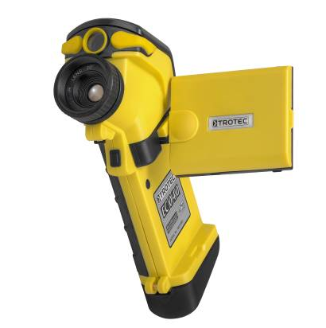
Osuszacz powietrza TTK 175 S
Wytrzymały osuszacz przemysłowy firmy Trotec do zastosowania w warsztacie, na budowie lub w magazynie. Osuszacz TTK 175 S pracuje w temperaturach od 5 do do 32 °C. W ciągu doby pochłania do 50 litrów kondensatu. Rolki transportowe ułatwiają jego transport. | 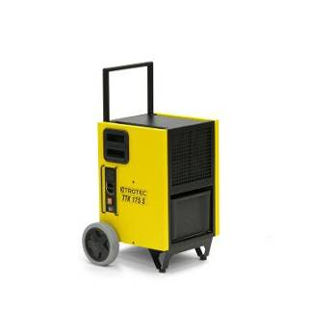
Pakiet turbo maxi
Innowacyjny system MultiQube firmy Trotec do osuszania izolacji. W skład tego wielopoziomowego zestawu filtracyjnego wchodzą separator wody WA 4i, sprężarka bocznokanałowa VE 4, poczwórny rozdzielacz, sterownik przepływu DA 3i, tłumik zewnętrzny NR 19 oraz filtr HEPA HC. | 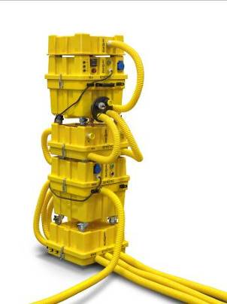
Adsorpcyjny osuszacz powietrza TTR 200
Osuszacz adsorpcyjny Trotec gwarantuje wysoką wydajność osuszania także w niskich temperaturach. Zakres roboczy modelu TTR 200 mieści się w temperaturach od -15 do + 35 °C oraz względnej wilgotności powietrza od 0 do 100 %. Spełnia wytyczne dyrektywy ERP2015. | 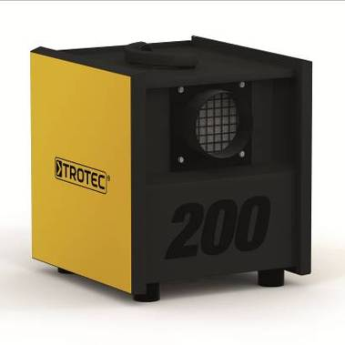
Detektor wielofunkcyjny LD6000
Do detekcji wycieków i akustycznego lokalizowania przewodów. Niezależnie od tego, czy chodzi o otwarty teren, czy budynek, wodociągi lub instalacje - LD6000 umożliwia akustyczną detekcję wycieków, detekcję z użyciem gazu śladowego lub trasowanie przewodów! | 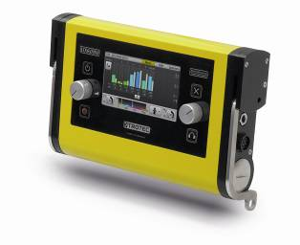
Tubes International Sp. z o.o. | Pawilon 3, Stoisko 100
WĘŻE HYDRAULICZNE 2,5”; 3”; 4”
Węże wykonane z gumy syntetycznej, stosowane w instalacja hydraulicznych wymagających większych przepływów, a także w aplikacjach przemysłowych. Odpowiednie do płynów hydraulicznych, syntetycznych estrów, biodegradowalnych płynów hydraulicznych, płynów na bazie mieszanki wody i glikolu, wody oraz powietrza. | 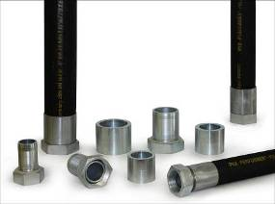
URBAN POLSKA Sp. z o.o. | Paw. 5, stoisko 158

Centrum obróbcze z chłodzeniem zimnym powietrzem

Innowacja polega na obróbce profili stalowych, aluminiowych oraz PVC ze wzmocnieniami stalowymi z systemem chłodzenia narzędzi za pomocą zimnego powietrza, a nie za pomocą płynu chłodzącego. Jest to pierwsze tego typu urządzenie, które przez dysze automatycznie wdmuchuje zimne powietrze na narzędzia, pomijając w ten sposób zraszanie cieczą narzędzi. | 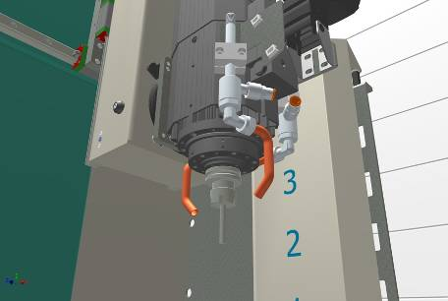
Wiązary Burkietowicz Sp J. | Pawilon 6A, Stoisko 21
Prefabrykowane wiązary na konstrukcje deskowań szalunków wiaduktów
Projektowanie, produkcja i montaż konstrukcji z wiązarów w technologii Mitek na szalunki wiaduktów, pełna prefabrykacja skomplikowanych kształtów konstrukcji w zakładzie produkcyjnym pozwala na szybkie i precyzyjne wykonanie konstrukcji szalunku pod deskowanie który obijany jest płytami i zalewany betonem. | 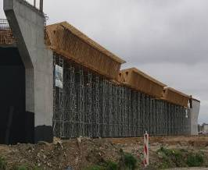
Producent Parkietu Kazimierz Wiśniewski | Pawilon 6A, Stoisko 15
Gotowe parkiety i deski olejowane
Zaletą olejowania podłóg jest wyjątkowe podkreślenie struktury usłojenia. Podłogę można wykończyć olejem bezbarwnym lub kolorowym, uzyskując aksamitną, matową powierzchnię. Wnikający w głąb drewna olej naturalny stanowi zabezpieczenie, które daje ochronę porom, nie zatykając ich, dzięki czemu podłoga może dalej oddychać. | 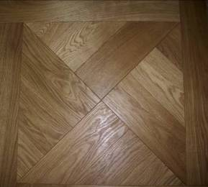
Zakłady Ceramiczne „BOLESŁAWIEC” Sp. z o.o. | Pawilon 3, Stoisko 93
Umywalki ceramiczne ręcznie dekorowane, nablatowe
Umywalki ceramiczne ręcznie dekorowane, nablatowe – producent Zakłady Ceramiczne „BOLESŁAWIEC” Sp. z o.o. Umywalki oferowane są w • tradycyjnych, bolesławieckich dekoracjach stempelkowych • motywach kwiatowych odporne są: • plamienie i środki chemiczne • ścieranie i zarysowanie szkliwa • zmiany temperatury
VELUX POLSKA Sp. z o.o. | Pawilon 5, Stoisko 102
Okna VELUX GGL z szybą -73
Drewniane okna VELUX GGL to więcej światła dziennego, większy komfort użytkowania, a także mniejsze zużycie energii. Dzięki ThermoTechnology™ w konstrukcji zredukowano współczynnik przenikania ciepła do U_{w} 1,2 W/m²K^{i}. Ta innowacyjna technologia, a także nawet o 10 % większa szyba, zapewniają lepszy bilans energetyczny okna. Bardziej smukłe profile skrzydła i ościeżnicy nadających mu elegancki wygląd. Oblachowanie zewnętrzne ma zaokrąglone kształty i mniej śrub. Do montażu w dachach o nachyleniu 15-90º w każdym pokryciu, na standardowej lub obniżonej o 4 cm głębokości.
VORTEX | Pawilon 6, stoisko 25
Wodny Plac Zabaw
Dynamiczne place zabaw wodnych to w pełni zautomatyzowane rozwiązania, które łączą w sobie różnorodne, naturalne ruchy wody, zapewniając jednocześnie bezpieczne środowisko rekreacyjne, które nie wymaga nadzoru ratownika. Dzięki systemowi kolorowych podświetleń wieczorem pełnią funkcję atrakcyjnej fontanny. | 